

车桥公司桥壳一部2500T压力机项修

招标文件

项目编号：ZBGL2026060052

招 标 人：重汽（济南）车桥有限公司

2026年6月

目 录
招标公告 - 1 -
第一部分 投标人须知 - 2 -
第二部分 技术标书 - 8 -
第三部分 合同主要条款 - 8 -
第四部分 投标文件附件 - 9 -

招标公告

- 项目名称及项目编号
- 项目名称： 车桥公司桥壳一部2500T压力机项修
- 项目编号：ZBGL2026060052
- 项目概况及招标形式
- 招标内容：车桥公司桥壳一部2500T压力机项修
- 招标形式：公开招标。
- 报名及招标文件的获取
- 报名截止时间：2026年6月29日下午17点
- 招标文件获取方式：投标人在上述时间范围内，在中国重汽e采通平台上获取招标文件

报名方式：拟投标人根据招标人在中国重汽官网等公开媒体上发布的招标信息，在“中国重汽e采通”平台报名。按照中国重汽e采通“SRM非生产供应商注册手册”进行注册，注册完毕后按照“SRM系统供应商用户手册”，登录重汽e采通平台后进入“供应商应标”，选择对应的项目，点击“应标”后按照招标文件中的投标文件《资质标书》准备资料并上传，资质审查通过即为报名成功；公示期间请尽快报名。
- 投标文件的递交

投标方式：在中国重汽e采通平台应标成功后，进入“供应商投标”环节，投递盖章扫描版电子标书（包含资质标书、技术标书、商务标书），若逾期未在中国重汽e采通平台上传电子标书，一律视为无效投标。
- 开标时间和地点
- 时间：2026年7月6日9:00:00（暂定，以实际通知为准）
- 地点：济南市高新区孙村镇西顿邱 重汽（济南）车桥有限公司第六会议室
- 招标公告发布媒介

本次招标公告同时在中国重型汽车集团有限公司官网上发布。
- 联系方式
招标人名称：重汽（济南）车桥有限公司

商务联系人：黄工

电话：13475952683

邮箱：huangsaichang@sinotruk.com

技术联系人：张工

电话：13969102139

邮箱：2280459261@qq.com

2026年6月

第一部分 投标人须知
- 项目介绍
1.项目概况：桥壳加工一部冲焊车间一班组2500T吨压力机由于长期满负荷运行，设备机械、电气、液压系统故障频繁、压力机底板出现凹陷等问题需要维修。
2.招标内容具体要求详见《技术标书》。
3.报价：报价应包含币种、不含税金额、税率及价税合计金额
- 合格的投标人。

（1）投标人须遵守《中华人民共和国招标投标法》、《中华人民共和国民法典》及其它有关的法律和法规；为中华人民共和国境内注册的独立法人机构，具有独立承担民事责任能力；

*（2）公司成立三年以上（以营业执照成立日期到开标当日满三年为准）；注册资金不少于100万元；经营范围满足招标项目需求；

*（3）投标人须提供具有统一社会信用代码的新版营业执照副本原件及（或）复印件（加盖公章）；

（4）具有良好的商业信誉，在国家企业信用信息公示系统中无与本项目有关的行政处罚、列入经营异常名录和列入严重违法失信企业名单（黑名单）信息但上述信息已被移除的可参与投标；

（5）投标人近三年内在经营活动中无与本项目有关的违法及重大违规情况；

（6）具有健全的财务会计制度，财务状况和市场行为良好。没有处于被有权机关吊销营业执照、吊销资质、停业整顿、取消投标资格以及财产被接管、冻结或进入破产程序等；

（7）投标人没有被列入招标人处《黑名单》（《黑名单》指投标人与招标人在以往或正在进行的合作中，存在招标人认为的违反合同约定或违反法律法规等的失信行为）的；

*（8）投标人须提供经会计师事务所审计且出具无保留意见的近三年(2021年1月1日至今)的财务审计报告，并加盖公章，包括但不限于报告页、经审计的资产负债表、利润表、现金流量表及报表附注，且未显示异常（如投标人公司没有经审计的财务报告，可提供加盖公章的近三年财务报表，包括但不限于资产负债表、利润表、现金流量表）。

*（9）企业最近半年完税证明、信用证明材料（中国人民银行信用代码证+征信报告）;

*（10）年度纳税信用评价信息（可从电子税务局查询截图，需加盖公章）；

*（11）企业对外担保说明（写明贵单位对外有无对外担保和质押业务，需加盖公章）。

*（12）投标人须提供法人授权委托书原件（在投标文件副本中可用复印件）及投标单位的法定代表人或授权代表的身份证原件及复印件（加盖公章）；

（13）投标人须具有履行合同所必须的设备、财务、技术、服务等方面的资质和能力；

（14）投标人须负责提供合理的便于运输的包装物，并承担相关费用；

（15）投标人须认可招标人的工作指令，包括节、假日能正常开展工作的要求；

（16）投标人必须是最终投标、签订合同的单位，不得以任何理由将已中标项目以任何形式转包给其他单位；

（17）本次招标项目不接受联合体投标；

*（18）投标人在向招标人出示《投标保证金缴纳凭证》后方可进行投标；

(19)供方的直接或间接股东、法定代表人、董事、监事、高管非重汽员工及其亲属。

注：上述带“*”项为必备的资格文件，在开标前核验（由投标人单独提供），缺一项按废标处理，其余文件开标后核验。逾期的投标文件招标人不予受理。
- 招标文件的领取、答疑、应标及投标报名
- 发标时间：2026年6月23日
- 招标文件领取方式：线上
地点：中国重汽e采通平台
- 领取截止时间：2026年6月29日17:00:00前
- 答疑时间：2026年6月26日12:00:00前
- 提交疑问方式：将答疑问题以word文件格式发送至联系人邮件内，并电话联系工作人员查收，邮件名格式为：XXX公司（五个字以内公司简称）XX项目答疑文件。同时必须在邮件中以文字方式提供投标人全称、投标授权人姓名、联系方式（固定电话、手机、电子邮箱），并提供附件2法定代表人授权委托书。
- 领取答疑、澄清和修改文件时间：2026年6月27日17:00:00前：
- 答疑、澄清和修改文件方式：招标人将以电子邮件的方式将招标文件的答疑澄清文件发送至答疑文件提交时登记的电子邮箱。
- 报名方式：在“中国重汽e采通”平台报名
- 应标截止时间：2026年6月29日17:00:00前
- 投标文件编制
- 投标文件的组成

投标人编写的投标文件由《投标文件（资质标）》、《投标文件（技术标）》、《投标文件（商务标）》（开标一览表）文件组成，共计 3 个文件。
- 资质文件(应标时上传）：
- 法定代表人身份证明；
- 法定代表人授权委托书（授权人需带身份证原件）；
- 营业执照副本原件或复印件并加盖公章；
- 投标人应具有相应生产证明或相关资质，并上传相关证明文件；
- 证明投标人满足投标资料表中列出的业绩要求的文件；
- 经会计师事务所审计且出具无保留意见的近三年的财务审计报告原件，并加盖公章，包括但不限于报告页、经审计的资产负债表、利润表、现金流量表及报表附注。如投标人公司没有经审计的财务报告，可提供加盖公章的近三年财务报表，包括但不限于资产负债表、利润表、现金流量表。应提供中文版本的审计报告或财务报表；
- 企业最近半年完税证明、信用证明材料（征信报告）；
- 年度纳税信用评价信息（可从电子税务局查询截图，需加盖公章）；
- 企业对外担保说明（写明贵单位对外有无对外担保和质押业务，需加盖公章）。
- 信用中国截图或国家企业信用信息公示系统截图；
- 投标保证金银行转账凭证（应标时可不提供）；
- 招标文件中要求的其它资格证明文件。
- 对于投标人资质审核不通过的，招标人有权拒绝其投标。
- 技术标
- 相关条款偏离表（附件4）；
- 服务承诺函（附件5）；
- 质量承诺函（附件6）；
- 技术标书（详见第二部分）。

3.商务标：
- 开标一览表
- 投标函（格式见附件）;
- 商务条款偏离表（附件4）；
- 投标货物分项报价表（附件7）；
- 投标文件的投递
- 投标方式：在“中国重汽e采通”平台线上投标
- 联系人及联系方式：黄工/13475952683
- 投标文件递交截止时间：2026年7月6日9:00:00
- 投标保证金收取、缴纳有效期及罚没
- 投标保证金的缴纳
- 投标保证金的缴纳形式：提交银行投标保函或从银行基本账户转账
- 投标保证金的金额：人民币10000 元

单位名称：重汽（济南）车桥有限公司
开户名称：重汽（济南）车桥有限公司
开户银行：浙商银行股份有限公司济南分行
银行帐号：4510000010120100527995
- 转账附言：公司名称+项目名称+投标保证金。

(4)保证金缴纳截止时间：2026年7月6日9：00前（同投标文件递交截止时间）
- 选择提交银行投标保函的拟投标人，应在开标时提交投标保函正本，作为《投标文件》的一部分，该投标保函应是不可撤销的“见索即付”保函，保函有效期应满足投标有效期要求，由招标人留存保函正本。
- 选择从银行基本账户转账的拟投标人，须在规定的时间之前将投标保证金从其单位基本帐户转出并到账，否则视为无效投标；未按规定提交保证金的拟投标人，其投标文件视为无效投标。拟投标人应充分考虑银行信息交换时间，由此带来的保证金不能按时到帐的责任由拟投标人自行承担。
- 对于没有中标的投标人，投标保证金将于招标人内部完成中标人评审并确认最终中标人后在一个付款周期内予以原路返还（无息）；对于中标方，投标保证金将在签订合同后一个付款周期内原路返还（无息）。
- 发生以下情况时，有权没收保证金：
①供应商在提交响应文件截止时间后撤回响应文件的；
②供应商在响应文件中提供虚假材料的；
③除因不可抗力或谈判文件、询价通知书认可的情形以外，成交供应商不与采购人签订合同的；
④供应商与采购人、其他供应商或者采购代理机构恶意串通、围标、陪标的；
⑤供应商有违约违规行为或被投诉、举报的，在调查处理期间，保证金暂不退还，待调查处理结束后按有关规定处理。
⑥截至开标前3天，投标人无正当理由、未以书面形式向招标人递交说明而在投标截止日不来投标的。
⑦自中标通知书发出之日起30日内，中标人无正当理由投标人无正当签订合同的；
⑧采购文件规定的其他情形。
- 开评标
- 开标时间：2026年7月6日9:00:00（暂定，以实际通知为准）
- 开标地点：济南市高新区孙村镇西顿邱 重汽（济南）车桥有限公司第六会议室
- 开标方式：现场招标（需携带一份正本纸质标书），建议携带电脑现场操作e采通
- 评标
- 评标方法
本次招标采用综合评分法评标，即在最大限度地满足招标文件实质性要求的前提下，按照评分标准中规定的评分因素和评分细则进行综合评价、评分。
评标委员会各成员独立对每一份有效投标文件进行评价并对除报价以外的评分项目进行评分，报价得分由工作人员通过计算得出。
综合得分=技术分×40%＋商务标得分×60%
评标因素 | 总分 | 评价内容 | 最高得分 | 评分标准
技术标 | 100 | 技术方案及组织措施 | 40 | 1、标书中技术方案优秀、组织措施具体，并列出较多具备相关资质与经验的施工人员及维修设备，酌情得25-40分；  2、标书中技术方案可行、组织措施不详细，技术水平一般，施工人员具备一定资质，酌情得10-24分；  3、标书中无可行的技术方案及组织措施，没有相关资质的施工人员得0分。
技术标 | 100 | 业绩 | 10 | 投标人在2023年1月1日以来有同类业绩，以合同复印件加盖公章为准（须有客户联系方式及联系人以供招标人核实确认），提供一份得2分，满分10分，无业绩合同者得0分。
技术标 | 100 | 现场答疑 | 24 | 投标人代表对方案、技术优势的讲解，以及就该项目难点回答评标专家现场提问，评价好得18-24分、评价一般得10-17分；
技术标 | 100 | 技术条款响应 | 16 | 投标文件中对技术要求无偏离得12分，每一条正偏离得1分，上限16分，每一条负偏离扣1分，最低0分。
技术标 | 100 | 售后服务 | 10 | 售后服务及时周到，有相应的服务承诺和具体的保证措施，对招标方人员的技术培训安排科学、合理、可行，酌情得1-10分；
商务标 | 100 | 投标报价 | 100 | 评标基准价：  1、评标基准价为所有合理有效的最终投标报价的最低价。  2、有效的评标基准价得100分；其他投标人的价格得分按下列公式计算：投标价格得分=100×（评标基准价/投标报价）。  注：得分值取小数点后两位，不足一个百分点的，按照四舍五入法计算。
备注：
1、通过初审者为有效投标。
2、综合评价值相同的，依照价格、技术、商务、服务及其他评价内容的优先次序，根据分项评价值进行排名。若上述排名皆相同的，则由全体评委成员无记名投票，得票高者排序在前。
3、评委打分超过得分界限或未按本方法赋分时，该评委的打分按废票处理。
4、投标人提交的投标文件和资料必须真实有效。合同签订前，招标人有权组织联合小组（财务、技术、设备、质量等）到中标候选人实地审核，如发现投标文件和资料有弄虚作假，招标人有权取消其中标候选人资格，同时招标人有权扣留其投标保证金。
5、综合得分=技术分×40%＋商务标得分×60%

- 评标流程
- 应标资格审查：在“中国重汽e采通”应标报名时，按照第一部分第四条投标文件编制资格证明文件中的1.1-1.11准备资料，上传完毕后，等待审核；供应商需在系统上完成财务数据的填写，如因未在系统上提供财务数据，导致应标不通过，所造成的后果由供应商自行承担。
- 通过应标资格审查的单位进入投标环节，按照“SRM系统供应商用户手册”，在重汽e采通平台投递电子标书（包含资质标、技术标、商务标）；没有通过应标资质审查的单位不能进入投标环节；
- 资质标评审：资质标审核通过的单位，可以进入公开唱标环节；
- 公开唱标：公示资质标入围单位的开标价格及商务条款响应情况；
- 技术标评审：技术标评标专家组，通过重汽e采通，对各投标人的《投标文件（技术标）》进行综合评审；评审期间产生的技术澄清均由投标人在重汽e采通平台内完成提交；评审合格的单位进入商务标评审环节，评审不合格的单位被淘汰；具体评分详见评分标准；
- 商务标评审：商务条款相应确认→价格澄清→商务标评审；评审期间产生的商务价格澄清均由投标人在重汽e采通平台限时内完成提交；
- 注意：投标人均需要自带笔记本电脑在重汽e采通进行自主投标和提交澄清函；投标和提交澄清函均有时间限制，超时未提交的按无效处理。
- 定标

本项目只产生 1 个中标人。中标人签订合同前须进行最终审查。最终审查的对象是投标项目的中标候选人。最终审查的内容是对中标候选人的经营状况、服务质量、资格、信誉以及招标人认为有必要了解的其它问题作进一步的考查及后审。最终审查的方式，根据需要采取问询或实地查证等方式。如审查结果不符合成交条件的，则本次评标作废或变更意向中标人。
- 废标及终止招标
1.投标人有下列情形之一，其投标将被视为废标，招标人将严格按照《中华人民共和国招标投标法》及相关法律、法规及规章制度的规定行使权利。投标人给招标人造成损失的，招标人有索赔的权利，投标人应予以赔偿。
(1)投标人提供的有关资格、资质证明文件不合格、不真实或提供虚假投标材料；
(2)投标人在报价有效期内撤回投标；
(3)在整个评标过程中，投标人有企图影响评标结果公正性的任何活动；
(4)投标人以任何方式诋毁其他投标人；
(5)投标人串通投标；
(6)投标人被举报、检举，并经招标人查实无误的；
(7)以他人名义投标或者以其他方式弄虚作假，骗取中标的；
(8)投标人负责人为同一人或者存在控股、管理关系的不同单位；
(9)有效投标不足三家；
(10)不同投标人的投标文件异常一致或者投标报价呈规律性差异的；
(11)投标人报价均超过最高限价的；
(12)未按要求填报商务报价资料，对招标开展造成较大影响；
(13)未按照招标人规定的时间内在中国重汽e采通完成投标的；
(14)法律、法规规定的其他情况。
2.出现下列情形之一，招标人有权否决所有投标人的投标，并终止招标。
(1)符合条件的投标人或者对招标文件做实质响应的投标人不足三家的；
(2)出现影响采购公正的违法、违规行为的；
(3)评标委员会经评审，认为所有投标都不符合招标文件要求的；
(4)因重大变故，采购任务取消的；
(5)招标人认为其他应终止招标的情形。
3.中标人瑕疵滞后发现的处理原则：无论基于何种原因，各项本应作为拒绝处理的情形，即便未被及时发现或中标人隐瞒真实情况，而使该中标人通过了资格审核、初评、现场复审、终评或其他所有相关程序，包括已发布中标通知或已签订合同的情形，招标人均有权拒绝或取消中标人资格，一旦中标人被拒绝或该中标人此前的评议结果被取消，相关的一切损失均由该中标人承担。
- 合同签订
1.招标人根据评标工作小组的评标结果确定中标人，在重汽e采通平台公布中标结果，并发送中标通知。
2.中标人应该在中标通知书规定的时间、地点与招标人签订采购合同，否则按照开标后撤回投标处理。
3.中标人应当按照合同约定的履约责任，在保证质量的前提下完成中标项目，不得将中标项目转包或分包给他人，否则视为违约，招标人有权解除合同。
4.中标人由于履行义务的能力或信用有严重缺陷，招标人有权取消其中标资格，招标人将从中标候选单位中依序重新确定中标人，或重新组织招标；
5.合同以双方最终签署的版本为准。
- 交货及付款
付款方式：半年期商业承兑汇票（包括银行承兑汇票和商业承兑汇票），预付款0%，到货款0%，验收款90%，质保金10%。付款账期90天，半年期商业承兑汇票（包括银行承兑汇票和商业承兑汇票）。
- 本次招标最终解释权归重汽（济南）车桥有限公司。

第二部分

车桥公司桥壳一部2500T压力机项修

技
术
标
书

编制：张立栋
审核：姜宪庆
批准：邓飞燕

目录
第一章 项目信息 3
一、项目名称： 3
二、设备信息： 3
第二章 项目维修内容及要求 3
一、工期要求： 3
二、机械部分： 3
三、电气部分： 3
四、材料明细： 3
五、技术资料： 4
六、售中售后服务： 4
1、培训要求： 4
2、验收服务： 4
3、售后服务： 4
七、安全环保： 5
八、其他： 5
第三章 安装调试及验收标准 5

第一章 项目信息
一、项目名称：车桥公司桥壳一部2500T压力机项修
二、设备信息：（包括编号、型号及数量等）：
设备名称 | 型号 | 资产编号 | 单位 | 数量
2500吨压力机 | S-Y27-2500 | 2100-DY-122-00023-A | 台 | 1

第二章 项目维修内容及要求
一、工期要求：自接到维修通知要求开始时间起120个日历日维修完成达到验收标准。

机械部分：
设备名称：2500吨压力机 资产编号：2100-DY-122-00023-A
序号 | 维修内容 | 维修标准 | 备注
1 | .乙方更换2500T液压机组全部液压执行元件、阀组、阀座（带压力检测功能）、密封件。 | 无泄漏、渗油现象 | 外修
2 | 乙方维修2500T液压机组主缸、侧缸、顶料缸、充液阀渗油，更换密封件，修磨活塞杆磨损部位。 | 无泄漏、渗油现象 | 外修
3 | 乙方维修压力机底板（下工作台），保证平面度（0.15MM）。更换底板运行导轨及滑轮，更换夹紧器及高压软管，更换底板运行油缸密封圈，清理维修液压站及油箱、更换充液罐液位计及压力表。 | 保证平面度，运行平稳，夹紧正常，油箱清洁 | 外修
4 | 乙方更换压力机与原设备直径尺寸相同的全部无缝钢管（充液阀回油管除外，两根）。管路重新排列（排列方式需由甲方确认），管路用方形法兰连接，保证地坑内部各管路易拆卸维修，并重新进行卡箍固定，保证牢固防止颤动。焊接管路要求进行酸洗清理，保证清洁无焊渣及焊接强度。 | 保证地坑内部各管路易拆  卸维修，并重新进行卡箍固定，保证牢固防止颤动。焊接管路要求进行酸洗清理，保证清洁无焊渣及焊接强度。法兰连接螺栓要求使用标准长度及强度。 | 外修
5 | 需更换φ10-φ110无缝钢管，共计11种尺寸；长度524m，144个弯头，104个接头，需要焊接焊口共372处 | 管路连接牢固，无泄漏、渗油现象 | 外修
6 | 2500T接近开关、行程开关支架变形整理 | 开关灵敏牢固 | 自修
7 | 中间机械手变形整理，清理调整 ，更换防护板 | 防护板连接牢固，机械手运行平稳 | 自修
8 | 更换机械手上、下料坦克链 | 坦克链运行平稳，各连接牢固 | 自修
9 | 更换全部压缩空气管路 | 管路无泄漏 | 自修

电气部分：
设备名称：2500吨压力机 资产编号：2100-DY-122-00023
序号 | 维修内容 | 维修标准 | 备注
1 | 检修电源控制柜，更换设备总电源开关，更换全部接触器、热保护、微型继电器、接线端子等电气元件，重新更换布置机床内部、外部电源线、电缆、信号线。 | 元器件的布局合理并有足够的空间以便于维修时元器件的拆卸与安装；各元器件要粘贴其在图纸中使用符号的标签。 | 外修
2 | 更换压力机及地坑内部液压阀组上的电源线转接箱，更换接线端子、耐油、不易脱落，更换电气线路、更换线路桥架并固定。 | 要求线号齐全、整齐、清晰、耐油、不易脱落 | 外修
3 | 更换压力机全部开关、按钮。 | 按钮操作灵敏 | 外修
4 | 更换电源线路、信号线共计12种尺寸，长度2182m，需使用单芯及多芯线路 | 线路连接牢固 | 外修

材料明细：
设备名称：2500吨压力机 资产编号：2100-DY-122-00023-A
序号 | 大类 | 材料名称 | 规格型号 | 品牌 | 数量 | 单位 | 备注
1 | 材料/备件 | 活塞密封 | OMK-MR0152-179.254 | 费罗夷登贝克 | 2 | 件
2 | 材料/备件 | 活塞密封 | OMK-MR0152-275.490 | 费罗夷登贝克 | 2 | 件
3 | 材料/备件 | 活塞密封杆 | OMK-MR0153-214.059 | 费罗夷登贝克 | 1 | 件
4 | 材料/备件 | 活塞密封杆 | OMK-MR0153-264.956 | 费罗夷登贝克 | 2 | 件
5 | 材料/备件 | U型圈 | TM20 8004-359.768 | 费罗夷登贝克 | 1 | 件
6 | 材料/备件 | U型圈 | TM20 8004-359.719 | 费罗夷登贝克 | 1 | 件
7 | 材料/备件 | 防尘圈 | P6 2511-005.119 | 费罗夷登贝克 | 1 | 件
8 | 材料/备件 | 防尘圈 | P6 2511-359.317 | 费罗夷登贝克 | 1 | 件
9 | 材料/备件 | O型圈 | 40*3.1 | 国产优品 | 2 | 件
10 | 材料/备件 | O型圈 | 65*3.1 | 国产优品 | 2 | 件
11 | 材料/备件 | O型圈 | 320*8.6 | 国产优品 | 2 | 件
12 | 材料/备件 | O型圈 | 400*8.6 | 国产优品 | 2 | 件
13 | 材料/备件 | O型圈 | 420*8.6 | 国产优品 | 2 | 件
14 | 材料/备件 | O型圈 | 580*8.6 | 国产优品 | 2 | 件
15 | 材料/备件 | V型圈 | 850*800*100 | 国产优品 | 5 | 件
16 | 材料/备件 | 方向控制阀 | DHI-0631/2-23 | 阿托斯 | 12 | 件
17 | 材料/备件 | 方向控制阀 | DKI-1713-24 | 阿托斯 | 2 | 件
18 | 材料/备件 | 方向控制阀 | DKI-1631/2-24 | 阿托斯 | 3 | 件
19 | 材料/备件 | 方向控制阀 | DKI-1611/A-24 | 阿托斯 | 3 | 件
20 | 材料/备件 | 远程调压阀 | 0811 101 143 | 博世力士乐 | 2 | 件
21 | 材料/备件 | 压力继电器 | HED80A1X/350K14 | 博世力士乐 | 2 | 件
22 | 材料/备件 | 直动式溢流阀 | DBDS10P10/31.5 | 北京华德 | 1 | 件
23 | 材料/备件 | 直动式溢流阀 | DBDS20P10/31.5 | 北京华德 | 2 | 件
24 | 材料/备件 | 先导溢流阀 | DB20-1-5X/31.5 | 上海立新 | 2 | 件
25 | 材料/备件 | 电磁溢流阀 | DBW10B-1-50/31.5V220-50HZ | 北京华德 | 1 | 件
26 | 材料/备件 | 板式单向阀 | RVP10-10 | 上海立新 | 2 | 件
27 | 材料/备件 | 中线蝶阀 | LT-DN50 | 河北碟形阀门有限公司 | 5 | 件
28 | 材料/备件 | 中线蝶阀 | LT-DN65 | 河北碟形阀门有限公司 | 5 | 件
29 | 材料/备件 | 中线蝶阀 | LT-DN150 | 河北碟形阀门有限公司 | 1 | 件
30 | 材料/备件 | 截止阀 | J4E1H-40 | 国产优品 | 2 | 件
31 | 材料/备件 | 集中润滑装置 | 25219-241 | 南京贝奇尔 | 1 | 件
32 | 材料/备件 | 润滑管路 | 铜制 | 国产优品 | 1 | 组
33 | 材料/备件 | 耐震压力表 | 0-40MPa | 杭州富阳东方 | 1 | 件
34 | 材料/备件 | 耐震压力表 | 0-40MPa | 杭州富阳东方 | 1 | 件
35 | 材料/备件 | 耐震压力表 | 0-40MPa | 国产优品 | 1 | 件
36 | 材料/备件 | 耐震压力表 | 0-25MPa | 无锡海天 | 1 | 件
37 | 材料/备件 | 耐震压力表 | 0-40MPa | 国产优品 | 1 | 件
38 | 材料/备件 | 耐震压力表 | 0-40MPa | 天长市静河 | 1 | 件
39 | 材料/备件 | 耐震压力表 | 0-40MPa | 天长市静河 | 1 | 件
40 | 材料/备件 | 耐震压力表 | 0-40MPa | 天长市静河 | 1 | 件
41 | 材料/备件 | 耐震压力表 | 0-60MPa | 天长市静河 | 1 | 件
42 | 材料/备件 | 压力表 | 0-1.0MPa | 国产优品 | 1 | 件
43 | 材料/备件 | 压力表 | 0-1.6MPa | 天长市静河 | 1 | 件
44 | 材料/备件 | 导轨 | 测绘自制 | 自制 | 2 | 件
45 | 材料/备件 | 滑轮 | 测绘自制 | 自制 | 4 | 件
46 | 材料/备件 | 夹紧器 | 测绘自制 | 自制 | 6 | 件
47 | 材料/备件 | 无缝钢管 | φ40 | 国产优品 | 69 | 米
48 | 材料/备件 | 无缝钢管 | φ80 | 国产优品 | 14 | 米
49 | 材料/备件 | 无缝钢管 | φ100 | 国产优品 | 126 | 米
50 | 材料/备件 | 无缝钢管 | φ60 | 国产优品 | 10 | 米
51 | 材料/备件 | 无缝钢管 | φ70 | 国产优品 | 52 | 米
52 | 材料/备件 | 无缝钢管 | φ110 | 国产优品 | 5 | 米
53 | 材料/备件 | 无缝钢管 | φ20 | 国产优品 | 39 | 米
54 | 材料/备件 | 无缝钢管 | φ30 | 国产优品 | 72 | 米
55 | 材料/备件 | 无缝钢管 | φ25 | 国产优品 | 17 | 米
56 | 材料/备件 | 无缝钢管 | φ15 | 国产优品 | 20 | 米
57 | 材料/备件 | 无缝钢管 | φ10 | 国产优品 | 100 | 米
58 | 材料/备件 | 无缝钢管弯头 | φ40 | 国产优品 | 21 | 件
59 | 材料/备件 | 无缝钢管弯头 | φ80 | 国产优品 | 16 | 件
60 | 材料/备件 | 无缝钢管弯头 | φ100 | 国产优品 | 30 | 件
61 | 材料/备件 | 无缝钢管弯头 | φ60 | 国产优品 | 9 | 件
62 | 材料/备件 | 无缝钢管弯头 | φ70 | 国产优品 | 16 | 件
63 | 材料/备件 | 无缝钢管弯头 | φ110 | 国产优品 | 4 | 件
64 | 材料/备件 | 无缝钢管弯头 | φ20 | 国产优品 | 18 | 件
65 | 材料/备件 | 无缝钢管弯头 | φ30 | 国产优品 | 23 | 件
66 | 材料/备件 | 无缝钢管弯头 | φ25 | 国产优品 | 7 | 件
67 | 材料/备件 | 无缝钢管接头 | φ40 | 国产优品 | 11 | 件
68 | 材料/备件 | 无缝钢管接头 | φ80 | 国产优品 | 7 | 件
69 | 材料/备件 | 无缝钢管接头 | φ100 | 国产优品 | 14 | 件
70 |  | 无缝钢管接头 | φ60 | 国产优品 | 5 | 件
71 |  | 无缝钢管接头 | φ70 | 国产优品 | 12 | 件
72 |  | 无缝钢管接头 | φ110 | 国产优品 | 3 | 件
73 |  | 无缝钢管接头 | φ20 | 国产优品 | 10 | 件
74 |  | 无缝钢管接头 | φ30 | 国产优品 | 15 | 件
75 |  | 无缝钢管接头 | φ25 | 国产优品 | 4 | 件
76 |  | 无缝钢管接头 | φ15 | 国产优品 | 3 | 件
77 |  | 无缝钢管接头 | φ10 | 国产优品 | 20 | 件
78 |  | 方形法兰 | 测绘自制 | 自制 | 16 | 件
79 |  | 钢管接头 | 测绘自制 | 自制 | 16 | 件
80 |  | 空气断路器 | DZ20J-630/33102 | 国产优品 | 1 | 件
81 |  | 空气断路器 | DZ20J-100/33002 | 国产优品 | 1 | 件
82 |  | 空气断路器 | DZ20J-225/33002 | 国产优品 | 4 | 件
83 |  | 空气断路器 | DZX4-40 | 国产优品 | 5 | 件
84 |  | 空气断路器 | DZ47-460 | 国产优品 | 1 | 件
85 |  | 热继电器 | JRS4-40/80D | 国产优品 | 5 | 件
86 |  | 交流接触器 | CJX4-6511(DP） | 国产优品 | 10 | 件
87 |  | 交流接触器 | CJX4-4011(DP） | 国产优品 | 3 | 件
88 |  | 交流接触器 | CJX4-2501(DP） | 国产优品 | 2 | 件
89 |  | 交流接触器 | JZC3-40D | 国产优品 | 1 | 件
90 |  | 直流电源 | LRS-350-24/DC24V-14.6A | 明纬 | 2 | 件
91 |  | PC电源 | CQM1-PA203 | 欧姆龙 | 1 | 件
92 |  | CPU | CQM1-CPU41-EY1 | 欧姆龙 | 1 | 件
93 |  | 输入模块 | CQM1-ID213 | 欧姆龙 | 2 | 件
94 |  | 输出模块 | CQM1-OC222 | 欧姆龙 | 7 | 件
95 |  | 继电器 | HH62P AC220V | 国产优品 | 7 | 件
96 |  | 时间继电器 | JSS20-AF AC220V | 国产优品 | 2 | 件
97 |  | 二位置旋钮 | LA39-XF/b | 国产优品 | 7 | 件
98 |  | 三位置旋钮 | LA39-XSF/b | 国产优品 | 3 | 件
99 |  | 普通按钮 | LA39-11/b | 国产优品 | 2 | 件
100 |  | 急停按钮 | LA39-11Z/r | 国产优品 | 4 | 件
101 |  | 普通按钮 | LA39-11/g | 国产优品 | 30 | 件
102 |  | 普通按钮 | LA39-11/r | 国产优品 | 10 | 件
103 |  | 硫酸（草酸） | 硫酸（草酸） | 国产优品 | 1 | 次
104 |  | 信号线 | 外层屏蔽 | 国产优品 | 1 | 组
105 |  | 电机电源线 | BVR黑16mm² | 国产优品 | 576 | 米
106 |  | 控制泵 | BVR黑10mm² | 国产优品 | 72 | 米
107 |  | 双色地线 | 10mm² | 国产优品 | 132 | 米
108 |  | 单芯铜线 | 浅蓝0.75mm² | 国产优品 | 500 | 米
109 |  | 多芯控制线 | RVV1mm²*20芯 | 国产优品 | 48 | 米
110 |  | 多芯控制线 | RVV1mm²*3芯 | 国产优品 | 480 | 米
111 |  | 多芯控制线 | RVV1mm²*30 | 国产优品 | 72 | 米
112 |  | 橡套线 | 3*4mm²+1 | 国产优品 | 54 | 米
113 |  | 多芯控制线 | RVV1mm²*20芯 | 国产优品 | 54 | 米
114 |  | 橡套线 | 3*4mm²+1 | 国产优品 | 54 | 米
115 |  | 多芯控制线 | RVV1mm²*20芯 | 国产优品 | 60 | 米
116 |  | 橡套线 | 3*4mm² | 国产优品 | 84 | 米
117 |  | 橡套线 | 3*1.5mm² | 国产优品 | 40 | 米
118 |  | 橡套线 | 3*2.5mm² | 国产优品 | 40 | 米
119 |  | 电源线转接箱 | 400mm*250mm*130mm | 国产优品 | 3 | 件
120 |  | 接线端子 | UK螺钉压接 | 国产优品 | 1 | 组
121 |  | 可编程人机界面 | AST3501W-T1-D24 | Pro-face | 1 | 件
122 |  | 充液阀弹簧 | 长400、外径110、线径12、螺距30 | 自制 | 1 | 件
123 |  | 辅料 | 各类卡箍，垫片，螺栓，螺母，密封垫 | 国产优品 | 1 | 组
五、技术资料：设备维修后如对零部件有所改动乙方须提供改动后的机械装配图、电气图纸、易损件明细表和外购件明细表(内容包括名称、型号规格、数量、制造厂家)，一式三份，装订成册后移交给甲方。

六、售中售后服务：

1、培训要求：

2、验收服务：
2.1、在投标方所提供货物（或服务）需要得到招标方建设项目所在地政府或行业主管部门的查验、试验、验收时，投标方应当免费完成或协助招标方完成所需要的工作、材料和服务等。协助完成的，应当在投标文件报价内容中予以说明，否则视同免费。
2.2、合格验收时，投标方提供测量功能设备及计量器具资质合格证书，招标方根据实际情况进行相关复检，复检合格视为合格。
2.3、投标方需要提供维修过程记录，便于招标方了解维修进度，出现问题需要及时与招标方进行沟通，同时针对设备维修内容提供维修前、维修中、维修后以及配件更换前后的照片，招标方核对照片进行后续验收。

3、售后服务：
3.1、质保期为自终验收签字生效之日起12个月。
3.2、若在验收组织、质量保证期内该设备出现质量问题，投标方须应根据招标方的要求在 2 小时内答复或24小时内派员现场服务，费用由投标方承担。招标方有权从质量保证金中扣除相应费用，若质量保证金不足以补偿招标方因此所受到的损失，投标方须向招标方赔偿差额部分。质量保证期内对重新维修部分，质保期应重新计算。
3.3、质量保证期届满后，如招标方需要投标方提供技术服务，乙方应在2小时内进行答复协助。
3.4、其余未尽事宜，投标人应与招标人指派的答疑人员充分沟通，理解认可并接受相关技术规范及服务要求；
3.5、投标方需对招标方提供的数据及企业资料进行保密，并不得向第三方扩散，因泄密对招标方造成的损失由投标方承担相应全部责任。

七、安全环保：
1、投标方应遵循招标方安全管理制度。

八、其他：

第三章 安装调试及验收标准
一、投标方负责设备的起运、往返、安装、就位和调试。
二、设备预验收时，由投标方提供经招标方确认后的检具，由投标方进行测量检查，招标方监督记录。
三、投标方在施工过程中涉及到的精度检验项目，投标方应及时通知招标方到施工现场进行检查；招标方有权随时到投标方施工现场进行监督。
四、维修完成后，一般先连续空运转8小时，然后再进行负荷运行，负荷运行时，设备应连续运行7 天，每天连续 8 小时，除用户方面因素外，必须达到以下要求：
1运行平稳，工作正常，满足现场使用要求，符合工艺技术要求；
2、在整个验收过程中没有维修、更换零部件或元件行为；
3、所有出现的调整，每次调整时间均不超过120分钟；
4、所有调整时间的总和不超过总运行时间的10%；
5、终验收原则上要求一次完成。若一次验收不成功，需重新组织，最多允许两次。
五、设备维修后应连续加工30个班产量全部满足工艺要求。
六、设备维维修后设备维修部分必须达到维修标准要求。

第三部分 合同模板
（合同以双方最终签署的版本为准）

设备维修合同

甲 方：

乙 方：

甲方（委托方）：

乙方（承揽方）：

根据中华人民共和国相关法律、法规及有关规定，为明确双方的权利义务关系，甲方委托乙方进行设备维修，经双方充分协商，订立本合同，以便共同遵守。

一、设备明细、维修费：
序号 | 设备名称 | 设备型号 | 设备资产编号 | 数量（台） | 维修费 | 备注
1
2
总价 | 小写：人民币【】  大写: 【】

二、维修内容
1.1维修方式：按双方签订的技术协议相关内容进行维修。技术协议作为本合同附件。
1.2维修地点（选择以下其中之一）：
1.2.1在甲方处进行维修
1.2.2在乙方处进行维修，由乙方负责运输并承担费用。
1.3维修工期：
1.4安装调试时间：
1.5安装调试地点：

三、运输要求（如选择在甲方处维修则可删除此条）
1、乙方运输设备应符合如下要求：
1.1保证所用车辆性能良好，在年审有效期内，司机的行车证、驾驶证合法有效，身体健康、不酗酒、具有丰富的驾驶经验。
1.2乙方派送到甲方运取设备人员（以下称“取货人”）需提供乙方法定代表人授权书、取货人身份证复印件，并遵守甲方出入厂的规定。乙方授权的取货人的行为视同乙方的行为，乙方应对该人员的行为承担全部法律责任。
1.3乙方现场对设备情况予以确认，有异议及时提出，乙方一旦接收，则视为甲方的设备符合乙方确认的维修状态，并适合运输，以后所发现的设备部件缺失等情况由乙方负责补齐。

四、包装标准、包装物的供应与回收：（如选择在甲方处维修则可删除此条）
1、乙方运输设备的包装应适于长途运输，并有良好的防潮、防锈和防野蛮装卸等保护措施，以确保产品在运输过程中不受损伤安全抵运现场。乙方应承担由于其包装、防护不妥而引起的产品锈蚀、损坏、丢失等任何损失的责任和费用。
2、乙方运输设备的包装物上应做出明显标识（如：乙方名称、货物名称等）以便甲方管理。包装物乙方不回收、不收费。

五、验收标准和方法（根据实际情况补充、修订）：
按双方签订的技术协议相关内容验收。

六、结算及付款方式：
1.1合同不含税总价为人民币¥ 元（大写： ），增值税税率【】%，税额 元，含税总价 元人民币（大写： ），如国家出台新政策对增值税率进行了调整，则不含税价款不变，本合同含税总价在不含税价基础上根据国家最新税法进行相应的调整。
该价格包括但不限于维修费、设备拆解装卸费、运输费、包装费、安装调试费、税费、备品备件、指导培训、保险等全部费用。
1.2付款方式为： 。
1.3合同价款的支付
1.3.1合同生效后，乙方提交金额为合同价款 %约为 元人民币的收据（正本一份，复印件二份），经甲方依照财务制度审核无误后支付，该笔价款作为合同的预付款。
1.3.2设备维修完毕，经安装、调试最终经甲方验收合格后，甲方出具书面验收单，乙方提交金额为合同价款 %约为 元人民币的收据并附带下列单据，经甲方依照财务制度审核无误后支付：
A 金额为该套合同设备价格100%的增值税专用发票（含复印件二份）；
B 该套合同设备维修最终验收报告的原件及其复印件两份。
1.3.3合同总价款的10 %约为 元人民币作为本合同约定的质量保证金，质量保证金在本合同约定的质量保证期内不计利息，待设备质量保证期满后，设备运行稳定无故障，乙方向甲方提交相应金额的收据及设备使用单位的使用情况说明，经甲方依照财务制度审核无误后 日内支付；如有质量问题，质量保证金予以扣除。

七、质量保证期及质量保证金
1、质量保证期限为最终验收报告签署之日（以签署日期最晚者为准）起 个月。
2、若在质量保证期内该设备出现质量问题，乙方须应根据甲方的要求在 小时内答复或 小时内派员现场服务，费用由乙方承担。甲方有权从质量保证金中扣除相应费用，若质量保证金不足以补偿甲方因此所受到的损失，乙方须向甲方赔偿差额部分。质量保证期在重新维修验收合格后延长半年。
3、质量保证期届满后，如甲方需要乙方提供技术服务，乙方应在2小时内进行答复，如需到现场解决问题的，乙方应24小时内派服务人员到达甲方现场提供服务。

八、保密条款
乙方在维修过程中掌握的甲方的业务、产品、程序、研究或与之有关的一切数据、工艺、配方、图纸等，均属于甲方的商业秘密，未经甲方书面允许，乙方不得披露给任何第三人。设备维修完成后，乙方须将掌握的上述商业秘密全部返还给甲方，不得以任何形式和载体备份自留。

九、其它约定
1、乙方应安排具备相关资质的施工人员在甲方现场施工，遵守甲方现场安全生产有关管理规定，严格按照安全标准组织施工，并随时接受甲方安全管理人员的监督检查，乙方需采取必要的安全防护措施，消除安全隐患。由于乙方安全措施不利造成事故的责任和因此发生的一切费用均由乙方承担。
2、乙方人员在甲方厂区内必须遵守甲方的有关管理制度，服从甲方人员的安排。乙方在甲方现场进行工作时，发生的一切人身伤害和财产损失，由乙方自行负完全责任。上述因乙方责任行为导致甲方或第三人发生损失时，乙方须对甲方或第三人因此造成的损失负全部责任并给予赔偿。
3、设备调试期间，乙方应保持甲方现场的清洁，负责清理工作，并服从甲方的组织协调。
4、设备从拆解、运输、维修至设备安装调试完成期间所发生的设备毁损风险及责任全部由乙方承担。
5、乙方确认本合同中的地址为其可以接收到函件的有效送达地址，如有变更应在三日内以书面形式告知甲方。否则，甲方依本合同中的乙方地址寄发函件即视为送达。

十、违约责任
乙方未按合同的约定完成修理工作的，甲方有权按照以下一种或多种方式要求乙方赔偿：
1、乙方逾期交付工作成果的，每逾期一天，应当向甲方支付合同总价款 %的违约金。当违约金超过设备合同总金额的 %时，甲方有权解除本合同，且乙方应当向甲方支付上述违约金，并赔偿由此给甲方造成的一切损失和费用。
2、乙方未按合同规定的质量完成工作，甲方同意使用的，应当按照乙方完成的工作量及甲方遭受损失的金额，降低维修费用；甲方不同意使用的，乙方应当负责重新修理并承担上述逾期交付的责任；经过重新修整，仍不符合合同规定的，甲方有权终止合同并拒付合同款，且乙方须赔偿由此给甲方造成的一切损失。
3、擅自调换甲方认可的修理零部件，甲方有权拒收，乙方应赔偿甲方因此造成的损失。如甲方要求重新修理，应当按甲方要求办理，并承担逾期交付的责任。
4、乙方擅自使用有缺陷的零件、部件、设备进行维修，乙方应承担一切费用和风险并负担甲方遭受的一切损失，同时乙方应相应延长被更换设备的质量保证期，自重新维修验收合格后 个月。
5、乙方隐瞒备件的缺陷或使用不符合规定的备件而影响质量时，甲方有权要求重新修理、减少价款或不付款。如因乙方提供的备品备件出现质量问题或其他任何归责于乙方的原因造成甲方的设备出现毁损的，乙方应当赔偿甲方因此造成的损失，赔偿金额应视设备的损坏程度及设备的价值而定。
6、因发票违规给甲方造成的增值税、所得税等损失，由乙方承担相关责任，包括但不限于税款、滞纳金、罚款及其它相关损失。
7、如果乙方违反本合同其他约定（包括本合同及所有附件），应赔偿因此给甲方造成的一切损失。

十一、纠纷的处理
解决合同纠纷的方式：双方协商解决，如双方协商解决不成，向甲方所在地人民法院提起诉讼。

十二、附件
1、双方签订的技术协议作为本合同的附件，具有与合同相同的法律效力。
2、合同未尽事宜，须经双方共同协商，做出补充协议，补充协议与本合同具有同等效力。本合同附件均为本合同的组成部分，具有同等的法律效力。
3、本合同自双方签署之日起生效。本合同一式四份，甲方三份，乙方一份。
本合同的各签约方选择使用电子签约的，已由法定代表人本人或授权其代理人在电子签约平台进行了实名注册，并通过CA证书进行签约。电子签约的任一方均已知晓且同意通过代理人密码登录账户后的所有操作视为该方的行为，并自愿承担由此产生的一切法律后果。电子签约方的代理人包括在平台完成认证并具有相应盖章、签字权限的管理员、盖章人或签名人。电子签约方在相关电子合同通过CA证书进行电子签章的，视为该方有效签署合同。如各方签章时间不一致的，以最后签章的时间为准。本合同所有的手写涂改、一方擅自增加、删改、篡改部分无效（个人手写签名除外）。
若一方不使用电子签约，此情形下各方认可并同意电子签章与在纸质合同上手写签名或者盖章具有同等的法律效力，一方在合同上使用电子签章，另一方将已完成电子签章的合同打印为纸质合同后，再于合同签署处加盖实物印章、手写签名视为各方已签署完毕。

甲方（盖章）： 乙方（盖章）：

法定代表人或代理人（签字）： 法定代表人或代理人（签字）：
地 址： 地 址：
电话： 电话：
传真： 传真：
开户银行： 开户银行：
账 号： 账 号：

第四部分 投标文件附件

附件1

投标函
致：中国重汽集团 有限公司：
根据贵方 招标公告， 投标公司， 法人代表人为 ，正式授权 提交投标文件：资质证明文件、商务文件的电子版投标文件一份。
据此函，签字代表宣布同意如下：
1.投标人已详细审查全部“招标文件”，包括修改文件（如有的话）以及全部参考资料和有关附件，已经了解我方对于招标文件、采购过程、采购结果有依法进行询问、质疑、投诉的权利及相关渠道和要求。
2.投标人在投标之前已经与贵方进行了充分的沟通，完全理解并接受招标文件的各项规定和要求，对招标文件的合理性、合法性不再有异议。
3.本投标有效期自开标日起 个日历日。
4.如中标，本投标文件至本项目合同履行完毕止均保持有效，本投标人将按“招标文件”及政府采购法律、法规的规定履行合同责任和义务。
5.投标人同意按照贵方要求提供与投标有关的一切数据或资料。
6.与本投标有关的一切正式往来信函请寄：
地址：
邮编：
电话： 传真：
投标人代表姓名： 职务：
开户银行：
银行帐号：
投标人名称（盖章）:
授权代表签字：
日期： 年 月 日

附件2
法定代表人授权委托书
本授权委托书声明：我＿＿＿＿＿＿＿（姓名）系＿＿＿＿＿＿＿＿＿＿＿＿＿＿＿＿＿＿＿＿＿＿＿＿（投标人全称）的法定代表人，就 现授权委托＿＿＿＿＿＿＿＿＿＿＿＿＿＿＿＿＿＿＿＿＿＿＿＿＿＿＿＿（单位名称）的＿＿＿＿＿＿＿＿（姓名、职务）为我公司全权代表，全权代表在投标文件、评标过程中的书面承诺、合同等所签署的一切文件和处理与之有关的一切事务，我均予以承认。
全权代表无转委权。特此委托。
附法人身份证明复印件（正反面）
附授权代理人身份证明复印件（正反面）
全权代表姓名： 性别： 年龄：
单位： 部门： 职务：
法定代表人签字或盖章
被授权人签字
被授权人电话：
投标人名称（公章）
年 月 日

附件3

开标一览表
项目名称：
序号 | 货物名称 | 数量 | 投标总价（元） | 商务条款是否偏离
不含税价：
含税价格： （大写： ）
税率：

注：
1.此表中的报价必须与相应的报价明细表中的报价一致。
2.需写明含税价、不含税价格、税率。
3.投标总价包括 全部费用。

投标人：（盖章）
法定代表人（委托代理人）：（签字）
日 期： 年 月 日

附件4
项目名称：(XX项目)

日期： 年 月 日

相关条款偏离表
序号 | 招标文件条款 |  | 偏离内容
序号 | 条款号 | 条款要求 | 偏离内容
1
2
3
4
5
6
7
8
9
10

投标人名称（盖章）： 法定代表人或授权代表签字：

注：为避免歧义，无偏离也应要提报该表，并注明“无”字。如无该表则即使在其它部分已反映，将也被视为“无偏离”。

附件5
服务承诺函
（包含但不仅限于以下内容）

（招标人）：
我代表 （投标人名称） 对中标合同货物的服务做如下承诺：
1．及时向需方提供按合同规定的全部技术资料和图纸。有义务在必要时邀请需方参与供方的技术设计审查。
2．按需方要求的时间到现场进行技术服务。
3．对于需方选购的与合同货物有关的配套设备，供方应主动提供满足设备接口要求的技术条件和资料。
- 严格执行供需双方就有关问题召开会议的纪要或签订的协议。
- 根据需方的要求为需方举办有关货物安装、调试、使用、维护技术的业务培训，保证需方运行、维修人员熟练掌握运行和维修技能。
6．加强售前、售中、售后服务，把“24小时服务”、“超前服务”、“全过程服务”、“终身服务”贯彻在产品制造、安装、调试、大修的全过程。
7．接到需方反映的质量问题信息后，在小时之内作出答复或派出服务人员，尽快到达现场，做到用户对质量不满意，服务不停止。
- 随时满足需方对备品备件的要求。
9.无论在何种情况下，供方决不以任何理由刁难需方。
10.如我单位中标，本承诺函将成为合同不可分割的一部分，与合同具有同等法律效力。
附我方人员服务人、日数见下表：
序号 | 技术服务内容 | 计划人日数 | 派出人员构成 |  | 备 注
序号 | 技术服务内容 | 计划人日数 | 职 称 | 人 数 | 备 注
投标人名称（公章）：
法定代表人或授权代理人签字：
日 期：

附件6
质量承诺函
项目名称：
项目编号：
（招标人）：
我代表 （投标人名称） 为保证中标系统/货物的质量特做如下承诺：
1．严格按照合同要求，提供符合设计标准、质量合格的产品。
2．严格检查和控制原材料、元器件、配套件的进厂质量。
3．保证所供货物加工工艺完善、检测手段完备。产品决不带缺陷出厂。
4．对涉及分包商的供货、质量、性能、技术接口、服务等方面问题负全部责任。按合同规定的关键部件分包商必须符合有关资质的要求，并经需方认可。
5．按合同规定向需方提供有关部门标准和图纸，并为需方提供方便，对货物的质量、工期进行全过程跟踪。
6．停工待检部位提前一天通知需方。
7．对货物制造过程中出现的质量缺陷及时向需方通报，不隐瞒。若货物缺陷超过合同规定的标准，供方无条件更换。在安装和试运过程中，货物出现质量问题，先处理问题，再分清责任，一切以满足工程进度需要为准则。
8．为所供的货物在制造、运输、装卸过程中投保，一旦发生意外，我方将按需方要求对所供货物尽快进行免费更换、修理，直到需方满意为止。
9．在开箱过程中如发现缺件及其他原因引起的零部件丢失，我方负责尽快免费补齐所缺零部件。在货物的安装、调试过程中以及今后在使用中发现的质量问题，如属我方原因，我方将承担责任，赔偿需方所受到的直接经济损失。
- 若中标，本承诺函将成为合同不可分割的部分，与合同具有同等法律效力。
- 我单位针对本项目提供的其他质量承诺 。

投标人名称（公章）：
法定代表人或授权代理人签字：
日 期：

附件7 分项报价表
序号 | 大类 | 材料名称 | 规格型号 | 品牌 | 数量 | 单位 | 单价（元，不含税） | 合计 | 备注
 |  |  |  |  |  |  |  | （元，不含税） | 备注
1 | 材料 | 活塞密封 | OMK-MR0152-179.254 | 费罗夷登贝克 | 2 | 件
2 | 材料 | 活塞密封 | OMK-MR0152-275.490 | 费罗夷登贝克 | 2 | 件
3 | 材料 | 活塞密封杆 | OMK-MR0153-214.059 | 费罗夷登贝克 | 1 | 件
4 | 材料 | 活塞密封杆 | OMK-MR0153-264.956 | 费罗夷登贝克 | 2 | 件
5 | 材料 | U型圈 | TM20 8004-359.768 | 费罗夷登贝克 | 1 | 件
6 | 材料 | U型圈 | TM20 8004-359.719 | 费罗夷登贝克 | 1 | 件
7 | 材料 | 防尘圈 | P6 2511-005.119 | 费罗夷登贝克 | 1 | 件
8 | 材料 | 防尘圈 | P6 2511-359.317 | 费罗夷登贝克 | 1 | 件
9 | 材料 | O型圈 | 40*3.1 | 国产优品 | 2 | 件
10 | 材料 | O型圈 | 65*3.1 | 国产优品 | 2 | 件
11 | 材料 | O型圈 | 320*8.6 | 国产优品 | 2 | 件
12 | 材料 | O型圈 | 400*8.6 | 国产优品 | 2 | 件
13 | 材料 | O型圈 | 420*8.6 | 国产优品 | 2 | 件
14 | 材料 | O型圈 | 580*8.6 | 国产优品 | 2 | 件
15 | 材料 | V型圈 | 850*800*100 | 国产优品 | 5 | 件
16 | 材料 | 方向控制阀 | DHI-0631/2-23 | 阿托斯 | 12 | 件
17 | 材料 | 方向控制阀 | DKI-1713-24 | 阿托斯 | 2 | 件
18 | 材料 | 方向控制阀 | DKI-1631/2-24 | 阿托斯 | 3 | 件
19 | 材料 | 方向控制阀 | DKI-1611/A-24 | 阿托斯 | 3 | 件
20 | 材料 | 远程调压阀 | 0811 101 143 | 博世力士乐 | 2 | 件
21 | 材料 | 压力继电器 | HED80A1X/350K14 | 博世力士乐 | 2 | 件
22 | 材料 | 直动式溢流阀 | DBDS10P10/31.5 | 北京华德 | 1 | 件
23 | 材料 | 直动式溢流阀 | DBDS20P10/31.5 | 北京华德 | 2 | 件
24 | 材料 | 先导溢流阀 | DB20-1-5X/31.5 | 上海立新 | 2 | 件
25 | 材料 | 电磁溢流阀 | DBW10B-1-50/31.5V220-50HZ | 北京华德 | 1 | 件
26 | 材料 | 板式单向阀 | RVP10-10 | 上海立新 | 2 | 件
27 | 材料 | 中线蝶阀 | LT-DN50 | 河北碟形阀门有限公司 | 5 | 件
28 | 材料 | 中线蝶阀 | LT-DN65 | 河北碟形阀门有限公司 | 5 | 件
29 | 材料 | 中线蝶阀 | LT-DN150 | 河北碟形阀门有限公司 | 1 | 件
30 | 材料 | 截止阀 | J4E1H-40 | 国产优品 | 2 | 件
31 | 材料 | 集中润滑装置 | 25219-241 | 南京贝奇尔 | 1 | 件
32 | 材料 | 润滑管路 | 铜制 | 国产优品 | 1 | 组
33 | 材料 | 耐震压力表 | 0-40MPa | 杭州富阳东方 | 1 | 件
34 | 材料 | 耐震压力表 | 0-40MPa | 杭州富阳东方 | 1 | 件
35 | 材料 | 耐震压力表 | 0-40MPa | 国产优品 | 1 | 件
36 | 材料 | 耐震压力表 | 0-25MPa | 无锡海天 | 1 | 件
37 | 材料 | 耐震压力表 | 0-40MPa | 国产优品 | 1 | 件
38 | 材料 | 耐震压力表 | 0-40MPa | 天长市静河 | 1 | 件
39 | 材料 | 耐震压力表 | 0-40MPa | 天长市静河 | 1 | 件
40 | 材料 | 耐震压力表 | 0-40MPa | 天长市静河 | 1 | 件
41 | 材料 | 耐震压力表 | 0-60MPa | 天长市静河 | 1 | 件
42 | 材料 | 压力表 | 0-1.0MPa | 国产优品 | 1 | 件
43 | 材料 | 压力表 | 0-1.6MPa | 天长市静河 | 1 | 件
44 | 材料 | 导轨 | 测绘自制 | 自制 | 2 | 件
45 | 材料 | 滑轮 | 测绘自制 | 自制 | 4 | 件
46 | 材料 | 夹紧器 | 测绘自制 | 自制 | 6 | 件
47 | 材料 | 无缝钢管 | φ40 | 国产优品 | 69 | 米
48 | 材料 | 无缝钢管 | φ80 | 国产优品 | 14 | 米
49 | 材料 | 无缝钢管 | φ100 | 国产优品 | 126 | 米
50 | 材料 | 无缝钢管 | φ60 | 国产优品 | 10 | 米
51 | 材料 | 无缝钢管 | φ70 | 国产优品 | 52 | 米
52 | 材料 | 无缝钢管 | φ110 | 国产优品 | 5 | 米
53 | 材料 | 无缝钢管 | φ20 | 国产优品 | 39 | 米
54 | 材料 | 无缝钢管 | φ30 | 国产优品 | 72 | 米
55 | 材料 | 无缝钢管 | φ25 | 国产优品 | 17 | 米
56 | 材料 | 无缝钢管 | φ15 | 国产优品 | 20 | 米
57 | 材料 | 无缝钢管 | φ10 | 国产优品 | 100 | 米
58 | 材料 | 无缝钢管弯头 | φ40 | 国产优品 | 21 | 件
59 | 材料 | 无缝钢管弯头 | φ80 | 国产优品 | 16 | 件
60 | 材料 | 无缝钢管弯头 | φ100 | 国产优品 | 30 | 件
61 | 材料 | 无缝钢管弯头 | φ60 | 国产优品 | 9 | 件
62 | 材料 | 无缝钢管弯头 | φ70 | 国产优品 | 16 | 件
63 | 材料 | 无缝钢管弯头 | φ110 | 国产优品 | 4 | 件
64 | 材料 | 无缝钢管弯头 | φ20 | 国产优品 | 18 | 件
65 | 材料 | 无缝钢管弯头 | φ30 | 国产优品 | 23 | 件
66 | 材料 | 无缝钢管弯头 | φ25 | 国产优品 | 7 | 件
67 | 材料 | 无缝钢管接头 | φ40 | 国产优品 | 11 | 件
68 | 材料 | 无缝钢管接头 | φ80 | 国产优品 | 7 | 件
69 | 材料 | 无缝钢管接头 | φ100 | 国产优品 | 14 | 件
70 | 材料 | 无缝钢管接头 | φ60 | 国产优品 | 5 | 件
71 | 材料 | 无缝钢管接头 | φ70 | 国产优品 | 12 | 件
72 | 材料 | 无缝钢管接头 | φ110 | 国产优品 | 3 | 件
73 | 材料 | 无缝钢管接头 | φ20 | 国产优品 | 10 | 件
74 | 材料 | 无缝钢管接头 | φ30 | 国产优品 | 15 | 件
75 | 材料 | 无缝钢管接头 | φ25 | 国产优品 | 4 | 件
76 | 材料 | 无缝钢管接头 | φ15 | 国产优品 | 3 | 件
77 | 材料 | 无缝钢管接头 | φ10 | 国产优品 | 20 | 件
78 | 材料 | 方形法兰 | 测绘自制 | 自制 | 16 | 件
79 | 材料 | 钢管接头 | 测绘自制 | 自制 | 16 | 件
80 | 材料 | 空气断路器 | DZ20J-630/33102 | 国产优品 | 1 | 件
81 | 材料 | 空气断路器 | DZ20J-100/33002 | 国产优品 | 1 | 件
82 | 材料 | 空气断路器 | DZ20J-225/33002 | 国产优品 | 4 | 件
83 | 材料 | 空气断路器 | DZX4-40 | 国产优品 | 5 | 件
84 | 材料 | 空气断路器 | DZ47-460 | 国产优品 | 1 | 件
85 | 材料 | 热继电器 | JRS4-40/80D | 国产优品 | 5 | 件
86 | 材料 | 交流接触器 | CJX4-6511(DP） | 国产优品 | 10 | 件
87 | 材料 | 交流接触器 | CJX4-4011(DP） | 国产优品 | 3 | 件
88 | 材料 | 交流接触器 | CJX4-2501(DP） | 国产优品 | 2 | 件
89 | 材料 | 交流接触器 | JZC3-40D | 国产优品 | 1 | 件
90 | 材料 | 直流电源 | LRS-350-24/DC24V-14.6A | 明纬 | 2 | 件
91 | 材料 | PC电源 | CQM1-PA203 | 欧姆龙 | 1 | 件
92 | 材料 | CPU | CQM1-CPU41-EY1 | 欧姆龙 | 1 | 件
93 | 材料 | 输入模块 | CQM1-ID213 | 欧姆龙 | 2 | 件
94 | 材料 | 输出模块 | CQM1-OC222 | 欧姆龙 | 7 | 件
95 | 材料 | 继电器 | HH62P AC220V | 国产优品 | 7 | 件
96 | 材料 | 时间继电器 | JSS20-AF AC220V | 国产优品 | 2 | 件
97 | 材料 | 二位置旋钮 | LA39-XF/b | 国产优品 | 7 | 件
98 | 材料 | 三位置旋钮 | LA39-XSF/b | 国产优品 | 3 | 件
99 | 材料 | 普通按钮 | LA39-11/b | 国产优品 | 2 | 件
100 | 材料 | 急停按钮 | LA39-11Z/r | 国产优品 | 4 | 件
101 | 材料 | 普通按钮 | LA39-11/g | 国产优品 | 30 | 件
102 | 材料 | 普通按钮 | LA39-11/r | 国产优品 | 10 | 件
103 | 材料 | 硫酸（草酸） | 硫酸（草酸） | 国产优品 | 1 | 次
104 | 材料 | 信号线 | 外层屏蔽 | 国产优品 | 1 | 组
105 | 材料 | 电机电源线 | BVR黑16mm² | 国产优品 | 576 | 米
106 | 材料 | 控制泵 | BVR黑10mm² | 国产优品 | 72 | 米
107 | 材料 | 双色地线 | 10mm² | 国产优品 | 132 | 米
108 | 材料 | 单芯铜线 | 浅蓝0.75mm² | 国产优品 | 500 | 米
109 | 材料 | 多芯控制线 | RVV1mm²*20芯 | 国产优品 | 48 | 米
110 | 材料 | 多芯控制线 | RVV1mm²*3芯 | 国产优品 | 480 | 米
111 | 材料 | 多芯控制线 | RVV1mm²*30 | 国产优品 | 72 | 米
112 | 材料 | 橡套线 | 3*4mm²+1 | 国产优品 | 54 | 米
113 | 材料 | 多芯控制线 | RVV1mm²*20芯 | 国产优品 | 54 | 米
114 | 材料 | 橡套线 | 3*4mm²+1 | 国产优品 | 54 | 米
115 | 材料 | 多芯控制线 | RVV1mm²*20芯 | 国产优品 | 60 | 米
116 | 材料 | 橡套线 | 3*4mm² | 国产优品 | 84 | 米
117 | 材料 | 橡套线 | 3*1.5mm² | 国产优品 | 40 | 米
118 | 材料 | 橡套线 | 3*2.5mm² | 国产优品 | 40 | 米
119 | 材料 | 电源线转接箱 | 400mm*250mm*130mm | 国产优品 | 3 | 件
120 | 材料 | 接线端子 | UK螺钉压接 | 国产优品 | 1 | 组
121 | 材料 | 可编程人机界面 | AST3501W-T1-D24 | Pro-face | 1 | 件
122 | 材料 | 充液阀弹簧 | 长400、外径110、线径12、螺距30 | 自制 | 1 | 件
123 | 材料 | 辅料 | 各类卡箍，垫片，螺栓，螺母，密封垫 | 国产优品 | 1 | 组
124 | 其他费用 | 安装调试费 |  |  |  | 人次 |  |  | 天
125 | 其他费用 | 吊装费 |  |  |  | 台班
126 | 其他费用 | 运输费 |  |  |  | 趟
小计
税费（13%）
总计（含税）

SRM非生产供应商注册操作手册

浏览器中输入地址;
https://ecaitong.sinotruk.com:8012/#/login
1.点击立即注册
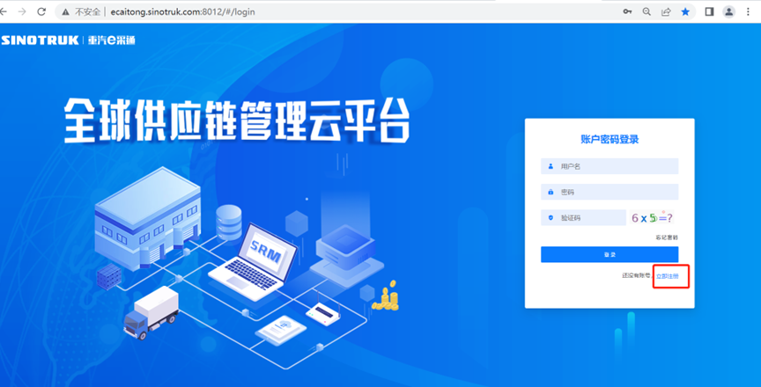
2.填写手机号码（没有注册过的）
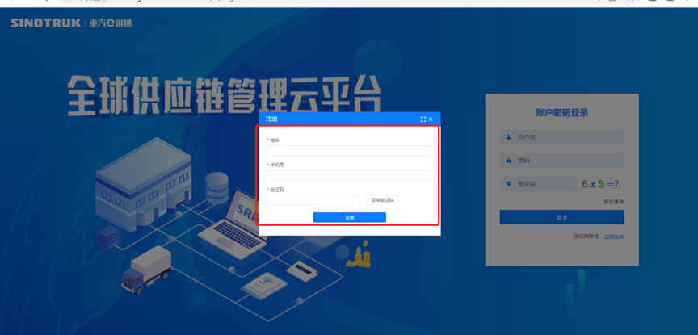
3.注册成功登录这个手机号码的账号进入系统，点击供应商注册
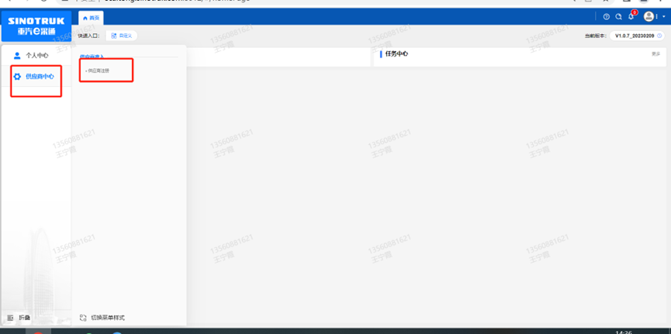
4.点击新增
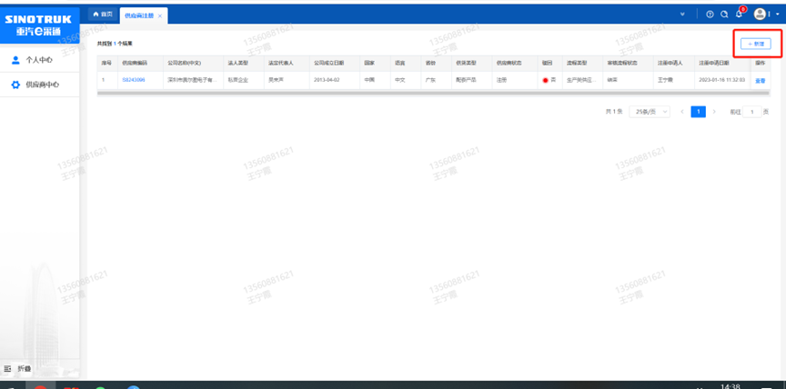
5.按要求填写所有信息，注意非生产类要填写合作单位，最后提交审批

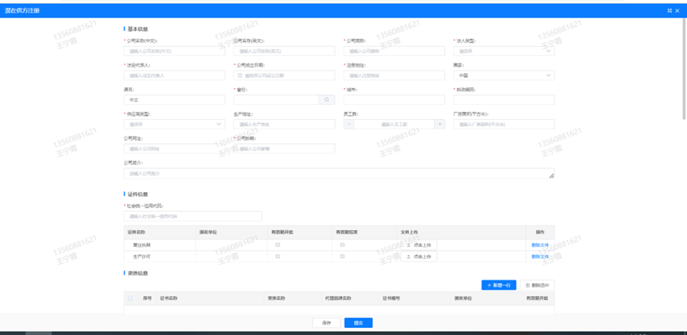
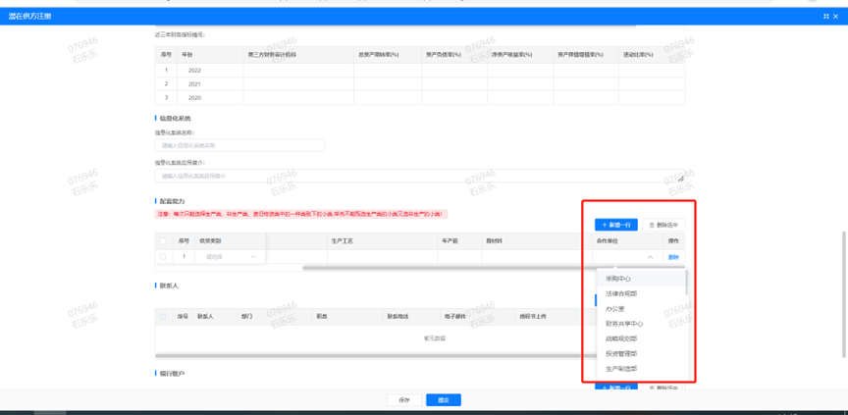

注：
1.“项目名称”和“采购形式编号”见投标须知前附表1.1；
2.配套能力“供货类别”选“直管单位非生产招标 / 服务 / 设备设施维保”，业务主管部门为“制造工程部”。

SRM系统供应商用户手册
系统网址：https://ecaitong.sinotruk.com:8012/
用 户 名：gys+供应商代码（注意：注册完毕后，用户名不要用手机号登录）
初始密码：scm@2022
1.供应商应标
路径：招投标中心-非生产类招投标-供应商应标
点击应标，上传文件之后点击提交。
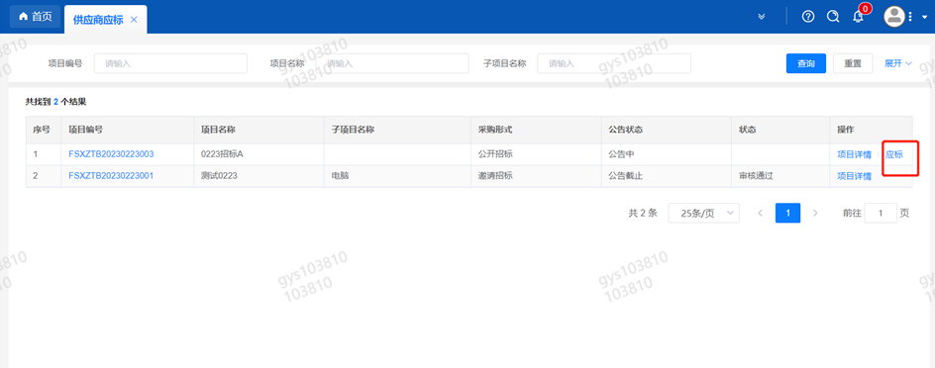

2.供应商投标
路径：招投标中心-非生产类招投标-供应商投标
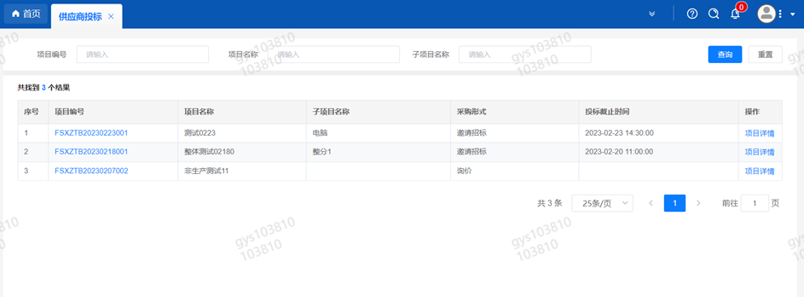
点击投标按钮，进入详情页，输入投标报价并上传相应的附件。
注意：系统内的投标报价单位为“万元”，如开标现场发现填错报价，即直接淘汰。

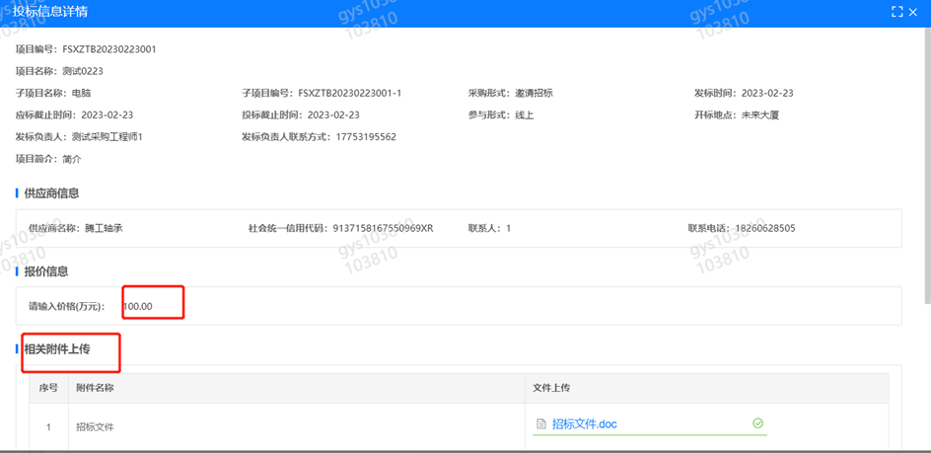
3.供应商技术标澄清函
路径：招投标中心-非生产类招投标-供应商技术标澄清函
点击编辑按钮进入系统，上传技术标澄清函。
开标之后所有投标的供应商都可编辑提交，技术标入围之后 都不可编辑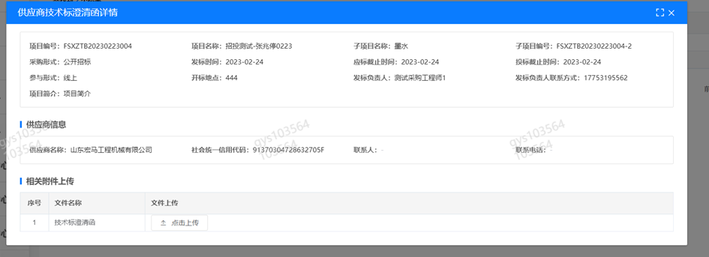
4.供应商报价
路径：招投标中心-非生产类招投标-供应商报价
点击报价按钮进入报价详情界面，请在此轮报价起止时间内报价，否则无法报价。
5.供应商澄清报价
路径：招投标中心-非生产类招投标-供应商澄清报价
招标发起人接收建议价的同时会给供应商发送澄清报价，供应商在此界面进行澄清报价，点击编辑按钮进入澄清报价详细界面，输入价格并上传澄清函，之后点击提交。

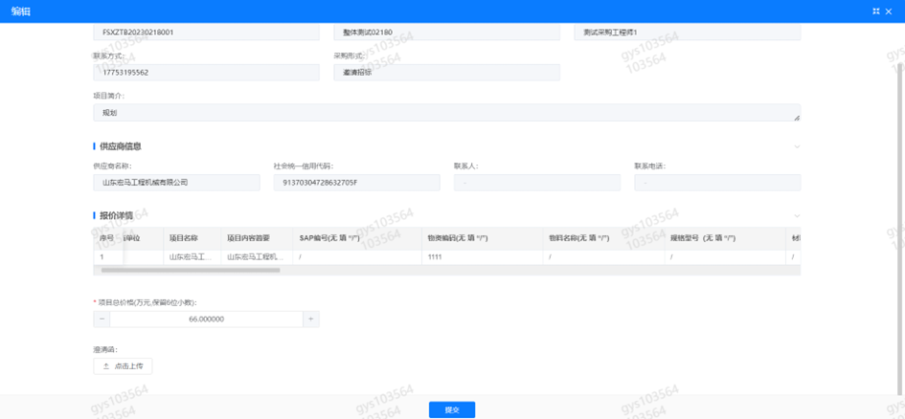
6.供应商查看中标通知
路径：招投标中心-非生产类招投标-中标项目
点击查看进入查看中标项目详情
